|  |  |
| --- | --- |
|  | **INSTITUTO FEDERAL DE EDUCAÇÃO, CIÊNCIA E TECNOLOGIA DA PARAÍBA**  **CAMPUS MONTEIRO**  CST - ANÁLISE E DESENVOLVIMENTO DE SISTEMAS (ADS)  DISCIPLINA: Projeto I  PROFESSOR: Giuseppe Lima, MSc. |

**DOCUMENTAÇÃO DE PROJETO ESTRUTURAL E COMPORTAMENTAL**

1. **Projeto Estrutural e Comportamental**

|  |  |  |
| --- | --- | --- |
| **DIAGRAMAS ESTRUTURAIS UML** | **QUANDO MODELAR?** | **O QUE SERÁ MODELADO?** |
| Diagrama de Classes | Descrever um determinado conjunto de classes presentes no sistema, seja ele todas as classes ou apenas uma parte, como também seus relacionamentos. | Diagrama de Classes da Lógica do Negócio: <Este diagrama foi desenvolvido acerca do cenário da lógica de negócio do SIGEAS com a finalidade de descrever as classes presentes neste processo, assim como seus relacionamentos.>  Diagrama de Classes da Interoperabilidade: <Este diagrama foi desenvolvido acerca do cenário da interoperabilidade do SIGEAS com o Q-Acadêmico e tem como finalidade de descrever as classes presentes neste processo, assim como seus relacionamentos.>  Diagrama de Classes da Persistência: <Este diagrama foi desenvolvido acerca do cenário da persistência do SIGEAS e tem como finalidade de descrever as classes presentes neste processo, assim como seus relacionamentos.>  Diagrama de Classes de Serviços: <Este diagrama foi desenvolvido acerca do cenário dos serviços presentes do SIGEAS e tem como finalidade de descrever as classes presentes neste processo, assim como seus relacionamentos.> |
| Diagrama de Objetos | Representar um conjunto de objetos presentes no sistema e oriundos das instâncias das classes presentes no diagrama de classes, assim como seus relacionamentos no tempo. |  |
| Diagrama de Pacotes | Descrever os pacotes ou agrupamentos lógicos, assim como suas interdependências. | Diagrama de Pacotes do SIGEAS: <Este diagrama foi desenvolvido acerca do cenário geral do SIGEAS com a finalidade de descrever aos pacotes encontrados no sistema e demonstrar suas relações. Pacote de Persistência, Pacote de Serviço são alguns dos elementos presentes neste diagrama que busca facilitar a análise dos agrupamentos do pacotes do sistema.> |
| Diagrama de Componentes | Interpretar como as classes estarão organizadas de acordo com os componentes de trabalho. | Diagrama de Componentes do SIGEAS: <Este diagrama foi desenvolvido acerca do cenário geral do SIGEAS com a finalidade de detalhar como as suas classes estarão organizadas de acordo com os componentes. Servidor onde se encontra o Q-Acadêmico, por exemplo, será um componente a qual será descrito no diagrama já que há a necessidade da integração com o mesmo.> |
| Diagrama de Implantação | Descrever as necessidades físicas sobre o qual o sistema será executado. | Diagrama de Implantação do SIGEAS: <Este diagrama, desenvolvido acerca do cenário geral do SIGEAS, será utilizado para descrever, de forma detalhada, os servidores utilizados pelo sistema, assim como tecnologias e aparatos físicos, tornando assim a abordagem desta informação mais simples, granulada e eficiente.> |

|  |  |  |
| --- | --- | --- |
| **DIAGRAMAS COMPORTAMENTAIS UML** | **QUANDO MODELAR?** | **O QUE SERÁ MODELADO?** |
| Diagrama de Casos de Uso | Representar, sinteticamente, cada situação de uso do sistema, quem desempenha papéis em tais situações e eventuais relações esses episódios de uso. | Diagrama de Caso de Uso do SIGEAS: <Este diagrama foi desenvolvido acerca do cenário geral do SIGEAS com a finalidade de descrever as funcionalidades propostas pelo sistema, assim como também ser uma excelente ferramenta para o levantamento de seus requisitos funcionais.> |
| Diagrama de Sequência | Demostrar a colaboração dinâmica entre os objetivos e vínculos tendo como ênfase o decorrer do tempo. | Diagrama de Sequência de Analisar Inscrição: <Esta funcionalidade possui uma grande quantidade de métodos em classes, objetos diferentes. Buscar dados do q-acadêmico fazendo uso da classe de integração com o tal sistema, realizar pré-classificação, inserir dados de classificação final realizada pelo usuário no sistema são alguns dos processos envolvidos nesta e que, por conta da alta quantidade, possui um grau alto de dificuldade para determinar a sequência global deste comportamento, necessitando de um diagrama de sequência para que esta informação seja representada de forma simples e lógica.>  Diagrama de Sequência de Apropriação Inscrição <A funcionalidade de apropriar inscrições de um auxílio necessita ser descrita neste tipo de diagrama já que este demonstra o processo de forma simples e lógica. Elaboração da classificação final e a notificação para os alunos estão entre as principais atividades deste processo.>  Diagrama de Sequência da Integração com o Q-acadêmico: <A integração com o Q-acadêmico necessita ser descrita neste tipo de diagrama já que toda a conexão com tal sistema precisa ser demonstrada de forma simples e lógica.> |
| Diagrama de Comunicação | Observar o comportamento de vários objetos dentro de um único caso de uso representando interações organizadas em torno de seus objetos e vínculos. | Diagrama de Comunicação de Gerenciar Doações de Materiais Didáticos Pedagógicos ao Aluno: <Esta funcionalidade possui uma boa quantidade de métodos em classes, objetos diferentes. Validar se aluno está apto, inserir termo de doação, validar materiais são alguns dos processos envolvidos nesta. Como esta informação não necessita que seja representada de forma lógica, a existência de um diagrama de comunicação para esta funcionalidade para torna-la simples e compreensível é o necessário.>  Diagrama de Comunicação de Gerenciar Auxílios: <Esta funcionalidade possui uma boa quantidade de métodos em classes, objetos diferentes. Inserir termo de compromisso, gerar determinadas notificações são alguns dos processos envolvidos nesta. Como esta informação não necessita que seja representada de forma lógica, a existência de um diagrama de comunicação para esta funcionalidade para torna-la simples e compreensível é o necessário.> |
| Diagrama de Máquina de Estados | Demonstrar o comportamento de um elemento por meio dos estados que este pode assumir durante a execução do sistema. | Diagrama de Máquina de Estados de Auxílio: <O elemento ‘Auxílio’, durante a execução do sistema, pode assumir diversas posições ou estados (Inscrito, Reprovado, Aprovado, Vigente, Cancelado, Desistente, Concluído). Esta variedade, unido com a existência de um certo grau de complexidade referente a transição destes estados foram os motivos encontrados para que o desenvolvimento deste diagrama de máquina de estados.>  Diagrama de Máquina de Estados de Pagamento de um Auxílio: <O elemento ‘Pagamento’, durante a execução do sistema, tem seu estado modificado conforme ações referentes ao auxílio vão sendo realizados pelo funcionário do setor administrativo. Assim como é um elemento a qual possui um ciclo de vida: é gerado e esquecido junto com um auxílio e assume posições dentro da execução do sistema.>  Diagrama de Máquina de Estados de Doação: <O elemento ‘Doação’, durante a execução do sistema, possui um ciclo de vida, onde é gerenciado por editais referentes a doações inseridos no sistema. Também possui um estado referente a inserção ou não do Termo de Doação do sistema e a existência de materiais disponíveis. Todas essas ações reunidas tornam complexa a transição de estados do elemento ‘Doação’, necessitando assim ser descrito também em um diagrama de estados.>  Diagrama de Máquina de Estados de Notificação: <O elemento ‘Notificação’, durante a execução do sistema, possui vários estados. Dentre eles, podemos destacar a reação a um determinado estímulo do programa durante o gerenciamento de editais, por exemplo, tornando automático seu envio, assim como suas posições dentro da execução do sistema, sendo assim possível notificar o usuário quando é enviado e visualizado. Todas essas ações reunidas tornam complexa a transição de estados do elemento ‘Notificação’, necessitando assim ser descrito também em um diagrama de estados.> |
| Diagrama de Atividade | Descrever o funcionamento de atividades, de forma detalhada, que possuam um conjunto de ações relacionadas, assim como possíveis objetos afetados com a execução desta ação. | Diagrama de Atividades ‘Analisar Inscrição’: <A atividade de Analisar Inscrição, realizada pela assistente social, possui algumas etapas sequenciais, assim como alguns fluxos de controle, que são impossíveis de serem descritas apenas no diagrama de casos de uso, necessitando assim de sua representação também em um diagrama de atividades.>  Diagrama de Atividades ‘Gerenciar Auxílio’: <A atividade de Gerenciar Auxílio, realizada pela assistente social, possui algumas etapas sequenciais, assim como alguns fluxos de controle e comportamentos paralelos, que são impossíveis de serem descritas apenas no diagrama de casos de uso, necessitando assim de sua representação também em um diagrama de atividades >  Diagrama de Atividades ‘Gerenciar Doações de Materiais Didáticos Pedagógicos ao Aluno’: <A atividade de Gerenciar Doações de Materiais Didáticos Pedagógicos ao Aluno, realizada pela assistente social, possui algumas etapas sequenciais, assim como alguns fluxos de controle, que são impossíveis de serem descritas apenas no diagrama de casos de uso, necessitando assim de sua representação também em um diagrama de atividades >  Diagrama de Atividades ‘Gerenciar Editais de Auxílio’: <A atividade de Gerenciar Editais de Auxílio, realizada pela assistente social, possui algumas etapas sequenciais, assim como alguns fluxos de controle, comportamentos paralelos e interações de comportamento com outros casos de uso, que são impossíveis de serem descritas apenas no diagrama de casos de uso, necessitando assim de sua representação também em um diagrama de atividades >  Diagrama de Atividades da Regra de Negócio de Classificação Socioeconômica de um Aluno: <A regra de negócio de Classificação Socioeconômica de um Aluno, realizada pela assistente social, juntamente com o sistema, possui algumas etapas sequenciais, assim como alguns fluxos de controle e interações de comportamento com outras regras de negócio, que são impossíveis de serem descritas apenas no diagrama de casos de uso, necessitando assim de sua representação também em um diagrama de atividades> |

|  |  |  |
| --- | --- | --- |
| **MODELAGEM DE DADOS (ESTRUTURA)** | **QUANDO MODELAR?** | **O QUE SERÁ MODELADO?** |
| Modelagem Conceitual (Modelo Entidade-Relacionamento (MER)) | Quando se for necessário representar fielmente o negócio em questão | Irá realizar a arquitetura, independente de tecnologia, de técnicas de implementação ou dispositivos físicos |
| Modelo de Dados Lógico | Quando houver a necessidade de evidenciar como serão desenvolvidas as estruturas de dados do sistema, como esses dados estarão organizados, além de seus relacionamentos | Organização e relacionamento dos dados que darão suporte aos processos de negócios presentes no sistema |
| Dicionário de Dados | Quando houver um MER no qual se faz necessário a manutenção de um documento com a explicação de todos os objetos nele criados | Conterá informações e explicações, por vezes difíceis de incluir no diagrama, sobre todos os objetos do modelo MER de forma textual |

1. **Diagramas UML**
   1. **Estruturais**
      1. **Diagramas de Classes**
         1. **Diagrama de Classes da Lógica do Negócio**

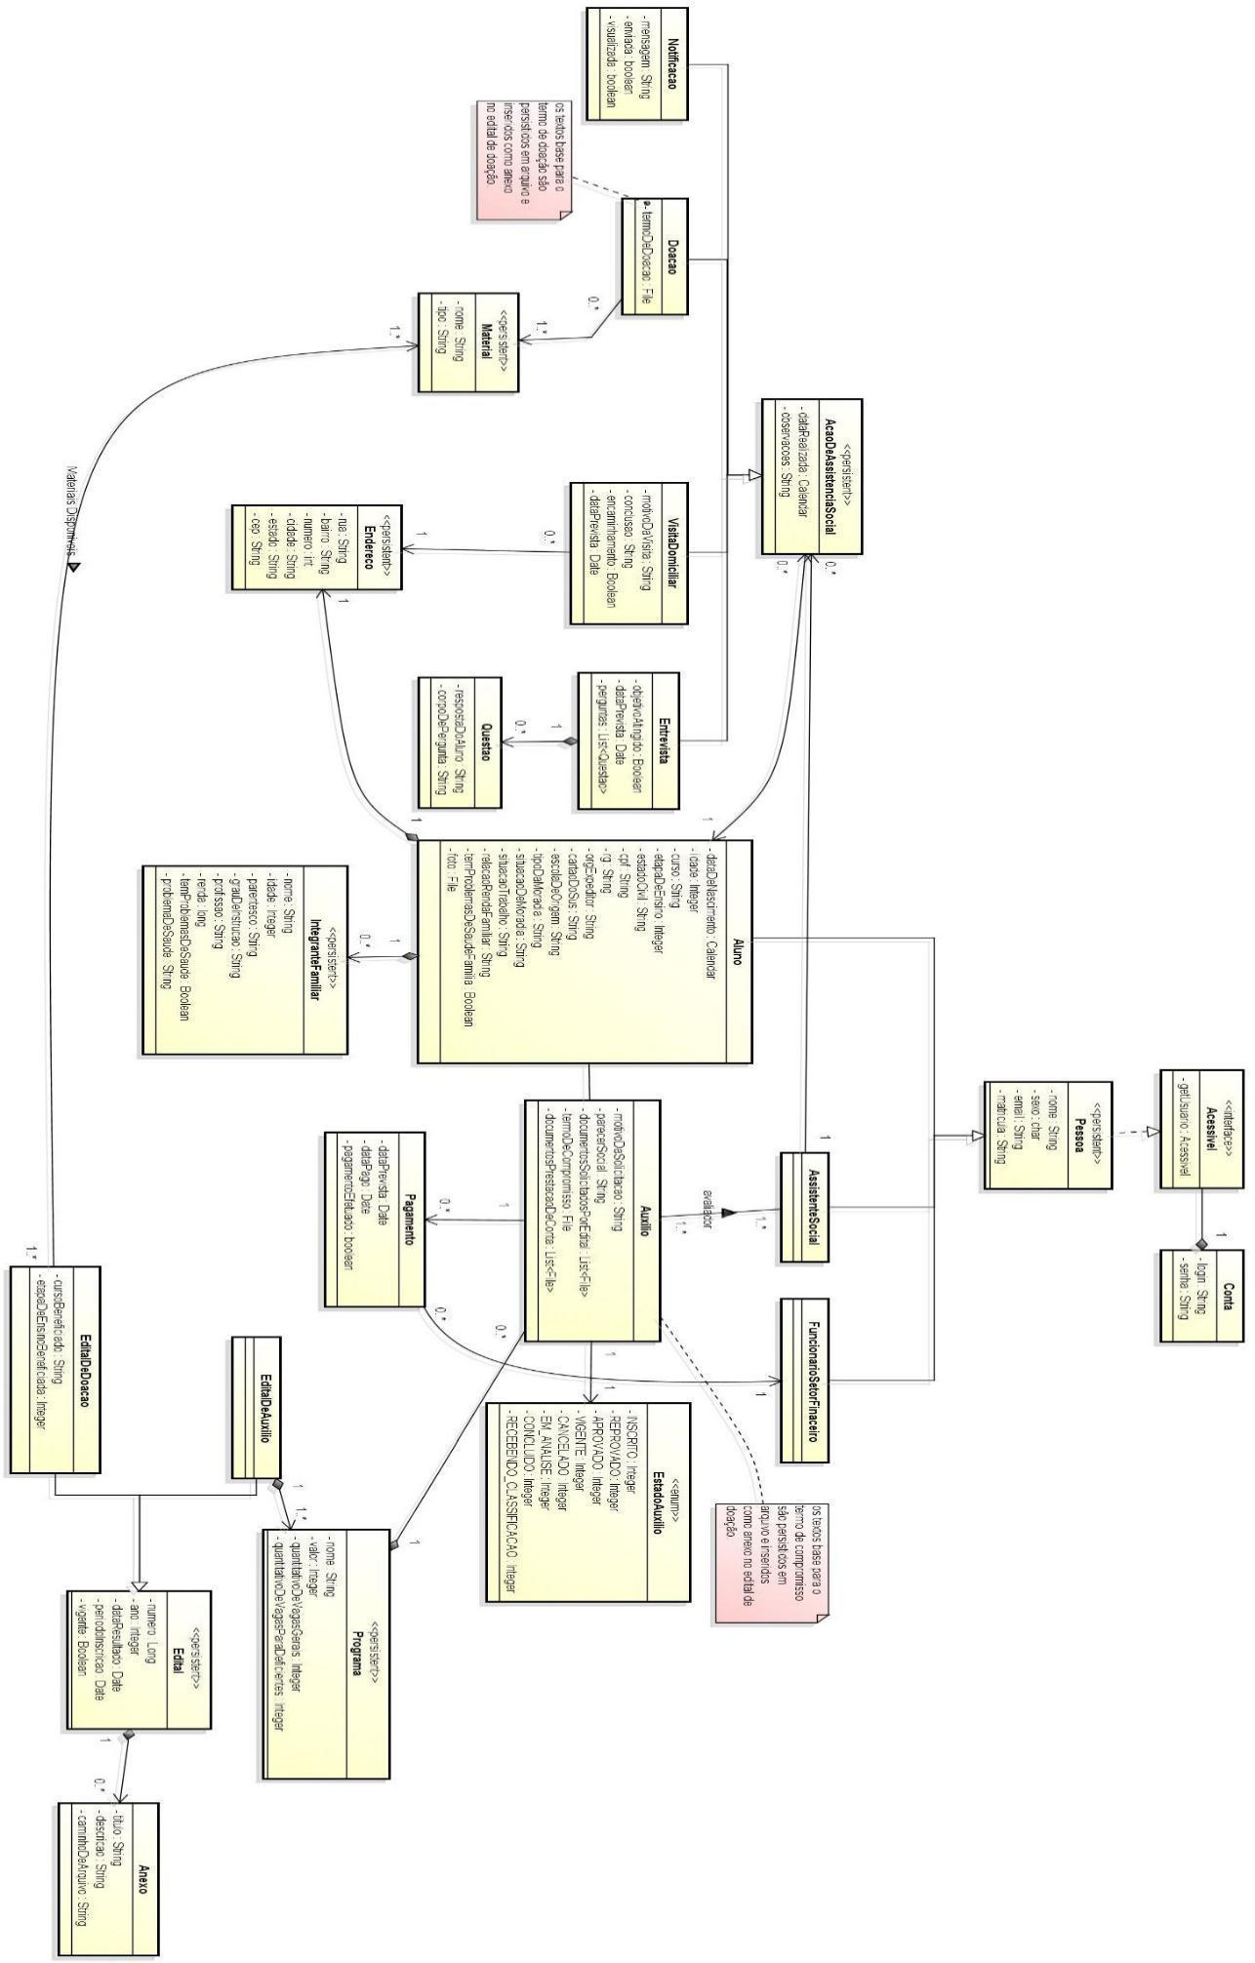

Este diagrama foi desenvolvido acerca do cenário da lógica de negócio do SIGEAS com a finalidade de descrever as classes presentes neste processo, assim como seus relacionamentos.

|  |  |
| --- | --- |
| **NOME DE CLASSE** | **DESCRIÇÃO BREVE DE CLASSE** |
| Ação de Assistente Social | Representa alguma ação realizada pela assistente social. |
| Notificação | Representa um notificação, que pode ser automática, ou enviada pela assistente para o aluno. |
| Doação | Representa um doação de um material realizado pela assistência social a um determinado aluno. |
| Entrevista | Representa uma entrevista agendada e realizada por em assistente social com um aluno. |
| Visita domiciliar | Representa uma visita domiciliar realizada por uma assistente social. |
| Questão | Representa uma pergunta e a resposta de um aluno realizada na entrevista. |
| Material | Representa um material cadastrado no sistema para possíveis doações. |
| Endereço | Representa um endereço cadastrado no sistema. Pode ser de um aluno ou de seu responsável. |
| Programa | Representa os programas disponibilizados pela assistência social. |
| Edital | Representa um edital cadastrado no sistema e contém as informações genéricas dos editais. |
| Anexo | Representa os anexos que compõem um edital. |
| Edital de Auxílio | Representa um edital de auxílio e contém as informações específicas deste edital. |
| Edital de Doação | Representa um edital de doação e contém as informações específicas deste edital. |
| Auxílio | Representa um auxílio solicitado por um aluno quando este se inscreve nos editais de auxílio. |
| Estado Auxílio | Representa os possíveis estados de um auxílio no sistema. |
| Pagamento | Representa o pagamento que deve ser realizado quando um auxílio está em vigência. |
| Conta | Representa os dados de autenticação de um determinando usuário no sistema. |
| Acessível | Representa |
| Pessoa | Representa os usuários no sistema e contém informações genéricas destes. |
| Assistente Social | Representa uma assistente social e contém as informações específicas deste usuário. |
| Funcionário do Setor Financeiro | Representa um funcionário do setor financeiro e contém as informações específicas deste usuário. |
| Aluno | Representa um aluno e contém as informações específicas deste usuário. |
| Integrante Familiar | Representa um integrante familiar de um aluno, desde que essa seja menor de idade e contém as informações específicas deste usuário. |

* + - 1. **Diagrama de Classes da Interoperabilidade**

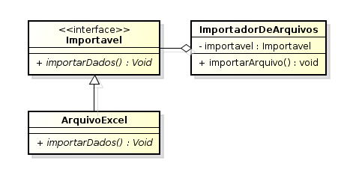

Este diagrama foi desenvolvido acerca do cenário da interoperabilidade do SIGEAS com a finalidade de detalhar este processo.

|  |  |
| --- | --- |
| **NOME DE CLASSE** | **DESCRIÇÃO BREVE DE CLASSE** |
| Importável | Cria um super tipo para tornar o sistema flexível a novos tipos de importações. |
| ImportadorDeArquivos | É contexto concreto que fará a importação. |
| ArquivoExcel | O tipo do arquivo que será importado para o sistema. |

* + - 1. **Diagrama de Classes da Persistência**

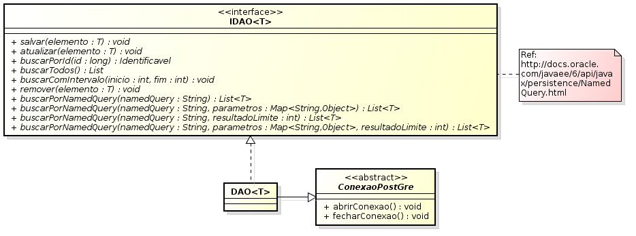

Este diagrama foi desenvolvido acerca do cenário da persistência do SIGEAS com a finalidade de detalhar este processo.

|  |  |
| --- | --- |
| **NOME DE CLASSE** | **DESCRIÇÃO BREVE DE CLASSE** |
| IDAO<T> | Responsável por criar um super tipo para qualquer DAO. Além de fazer uso de NamedQuery. |
| DAO<T> | Classe que fará a implementação do IDAO e das configurações do banco de dados. |
| ConexaoPostGre | Classe abstrata responsável por conter informações pertinentes ao banco de dados. |

* + - 1. **Diagrama de Classes de Serviços**

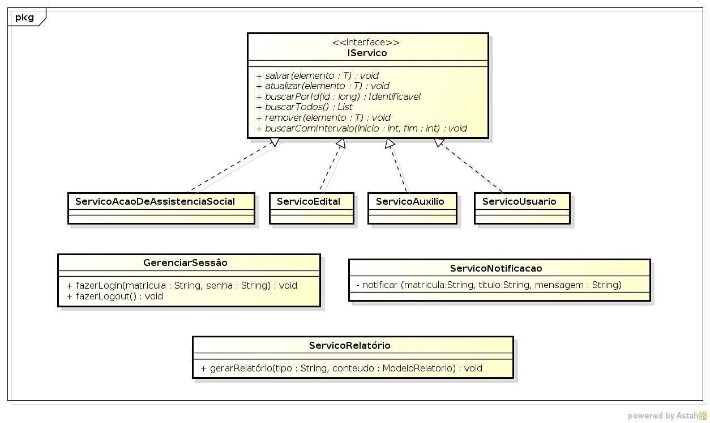

Este diagrama foi desenvolvido acerca da camada de serviço do SIGEAS com a finalidade de detalhar este processo.

|  |  |
| --- | --- |
| **NOME DE CLASSE** | **DESCRIÇÃO BREVE DE CLASSE** |
| IServico | Permite criar um super tipo para todos os subtipos serviço. |
| ServicoAcaoDeAssistenciaSocial | Responsável pela lógica dos trabalhos prestados pela Assistente Social. |
| ServicoEdital | Responsável por controlar as funções de um edital. |
| ServicoAuxilio | Responsável por dirigir as funcionalidades pertinentes aos auxílios. |
| ServicoUsuario | Responsável pelo controle dos usuários do sistema. |
| GerenciarSessao | Responsável por controlar as funções da sessão. |
| ServicoNotificacao | Controla as notificações para usuários. |
| ServicoRelatorio | Responsável por gerenciar a emissão de relatórios do sistema . |

* + 1. **Diagrama de Pacotes**

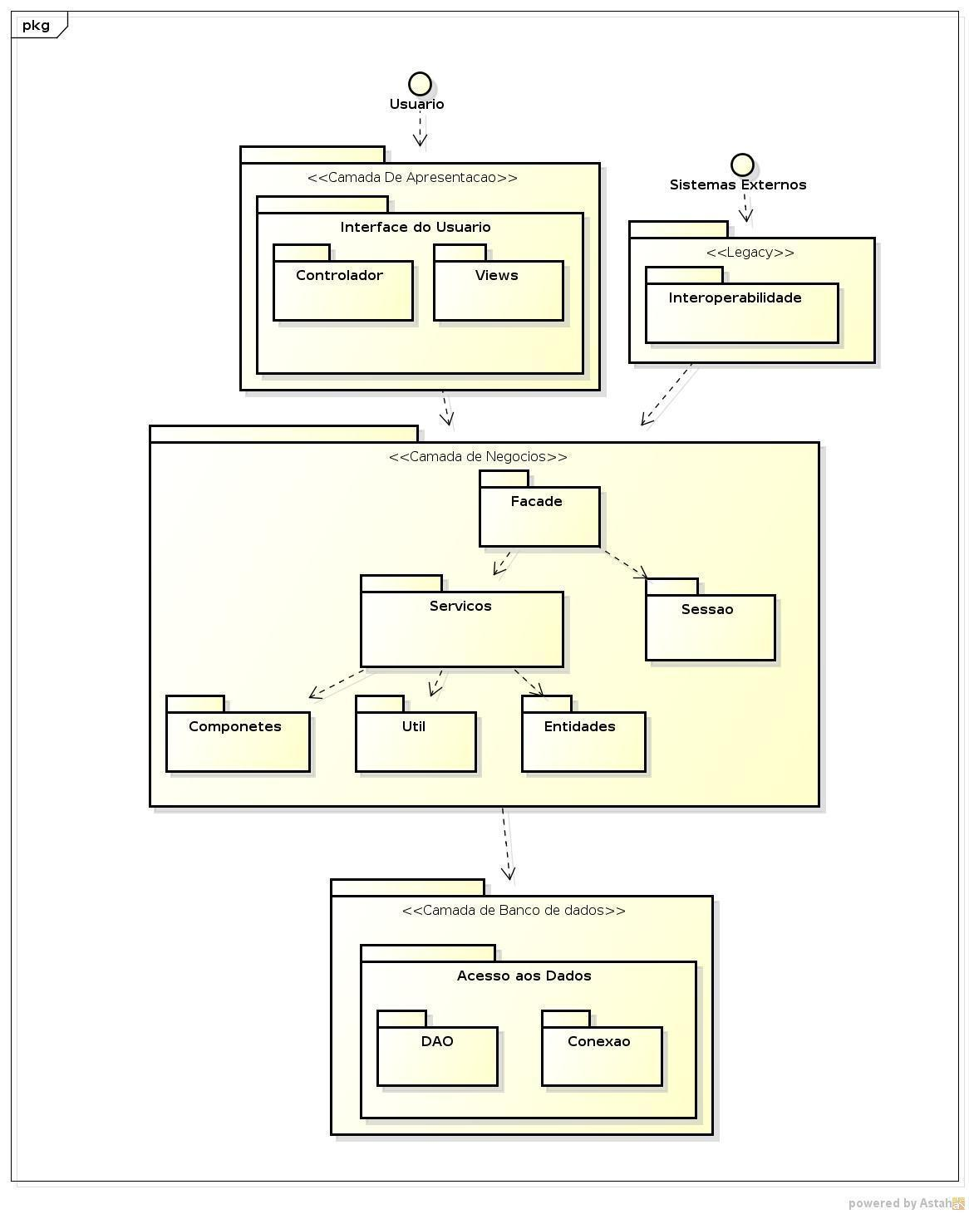

Este diagrama foi desenvolvido acerca da organização dos pacotes no SIGEAS com a finalidade de descrever os pacotes presentes neste processo, assim como seus relacionamentos.

* + 1. **Diagrama de Componentes**

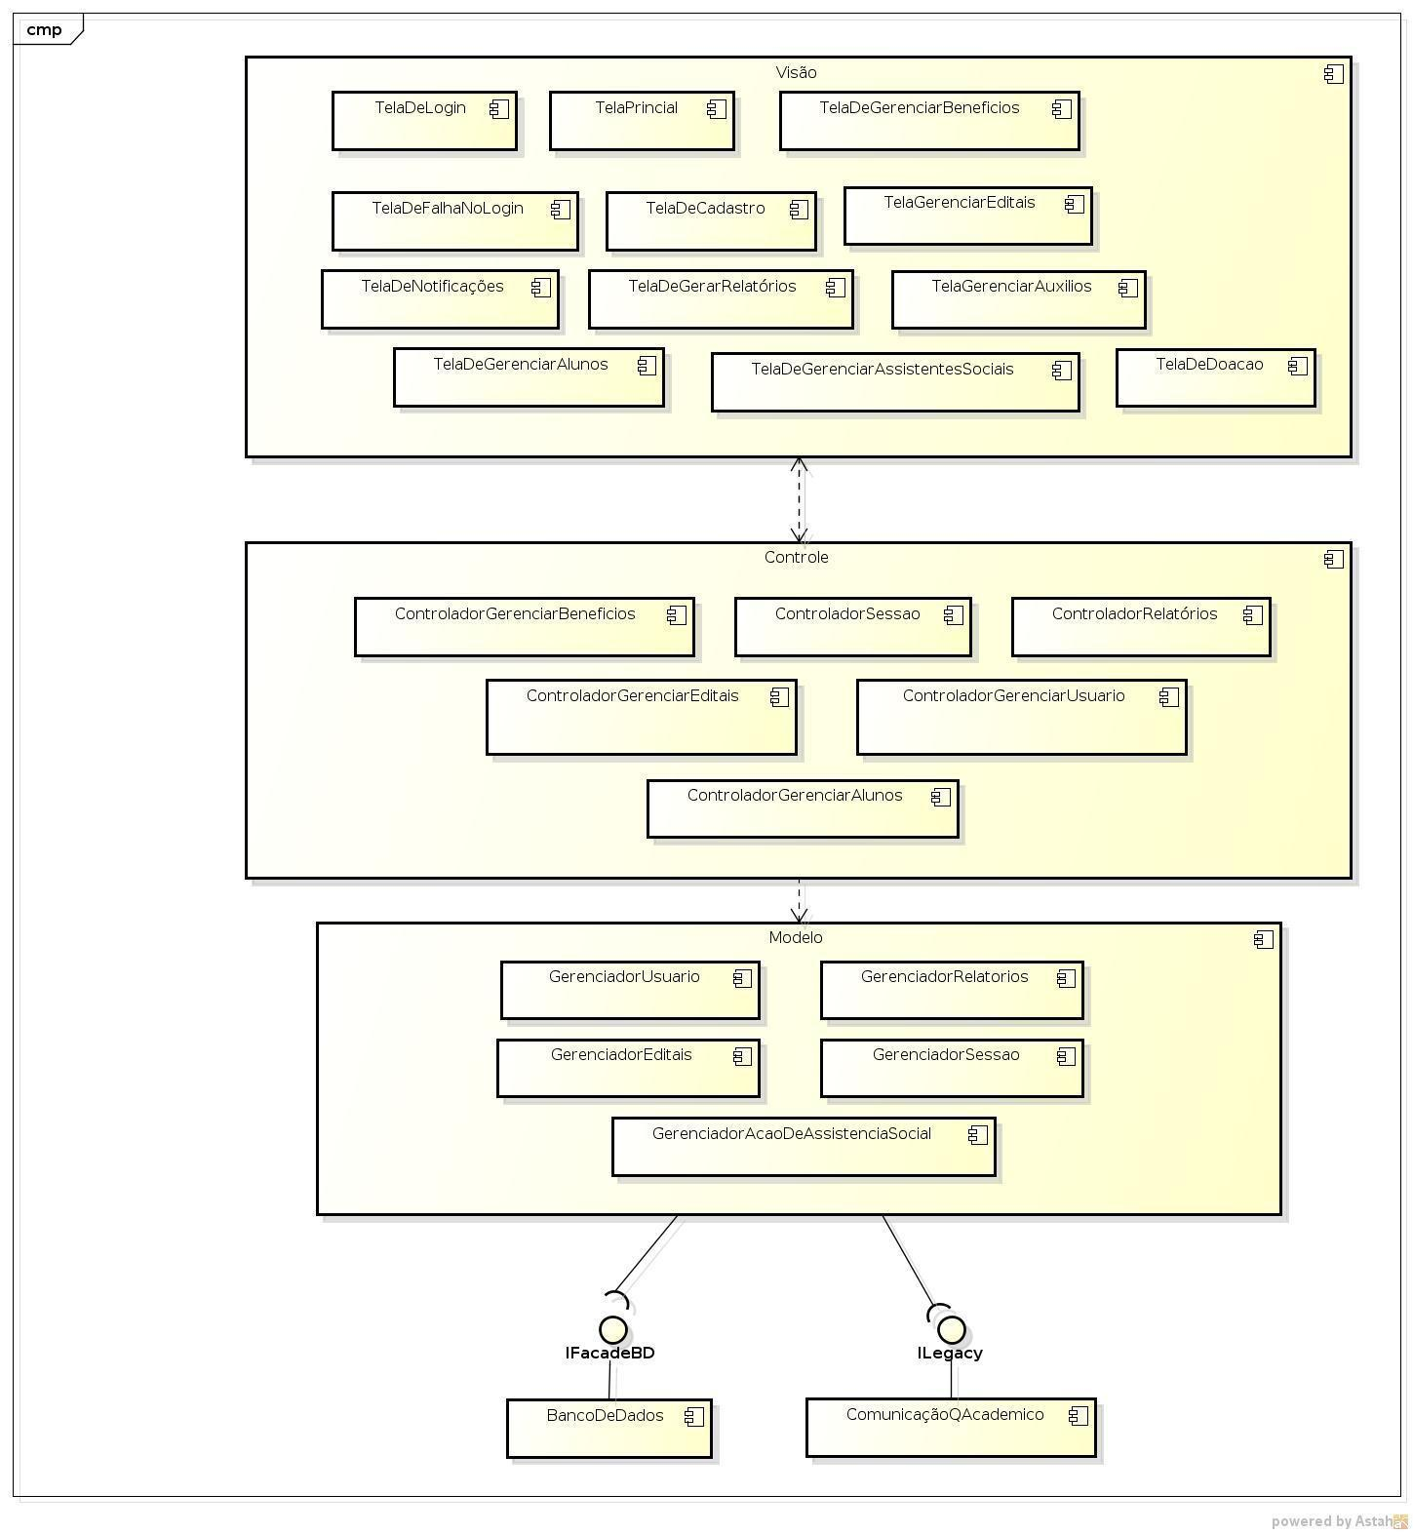

Este diagrama foi desenvolvido acerca dos componentes do SIGEAS com a finalidade de mostrar a estrutura de alto nível do sistema e o comportamento de serviço.

|  |  |
| --- | --- |
| **NOME DE COMPONENTE DE IMPLEMENTAÇÃO** | **DESCRIÇÃO DE COMPONENTE DE IMPLEMENTAÇÃO** |
| TelaDeLogin | Representa a tela de login do sistema. |
| TelaPrincipal | Representa a tela de principal do sistema. |
| TelaGerenciarAuxilios | Representa a tela usada pela assistente social para gerenciar auxílios. |
| TelaDeFalhaNoLogin | Representa a tela de erro no login. |
| TelaDeCadastro | Representa a tela de cadastro para um novo usuário. |
| TelaDeGerenciarEditais | Representa a tela usada pela assistente social para gerenciar editais. |
| TelaDeNotificações | Representa a tela de notificações de um usuário. |
| TelaDeGerenciarRelatorios | Representa a tela usada pela assistente social para gerenciar relatórios. |
| TelaGerenciarAuxilios | Representa a tela usada pela assistente social para gerenciar auxílios. |
| TelaGerenciarAlunos | Representa a tela usada pela assistente social para gerenciar alunos. |
| TelaGerenciarAssistenteSociais | Representa a tela usada pela assistente social para gerenciar assistentes sociais. |
| TelaDoação | Representa a tela usada pela assistente social para gerenciar doações. |
| ControladorGerenciarDoação | Representa a o controlador da tela de doação. |
| ControladorSessão | Representa a o controlador para telas relacionadas a sessão. |
| ControladorRelatórios | Representa a o controlador da tela de relatórios. |
| ControladorGerenciarEditais | Representa a o controlador da tela de gerenciar editais. |
| ControladorGerenciarUsuario | Representa a o controlador da tela de gerenciar usuários. |
| ControladorGerenciarAlunos | Representa a o controlador da tela de gerenciar Alunos. |
| GerenciadorUsuario | Responsável pelo controle dos usuários do sistema. |
| GerenciadorRelatorios | Responsável por gerenciar a emissão de relatórios do sistema . |
| GerenciadorEditais | Responsável por controlar as funções de um edital. |
| GerenciadorSessao | Responsável por controlar as funções da sessão. |
| GerediadorAcaoAssistenteSocial | Responsável pela lógica dos trabalhos prestados pela Assistente Social. |

* + 1. **Diagrama de Implantação**

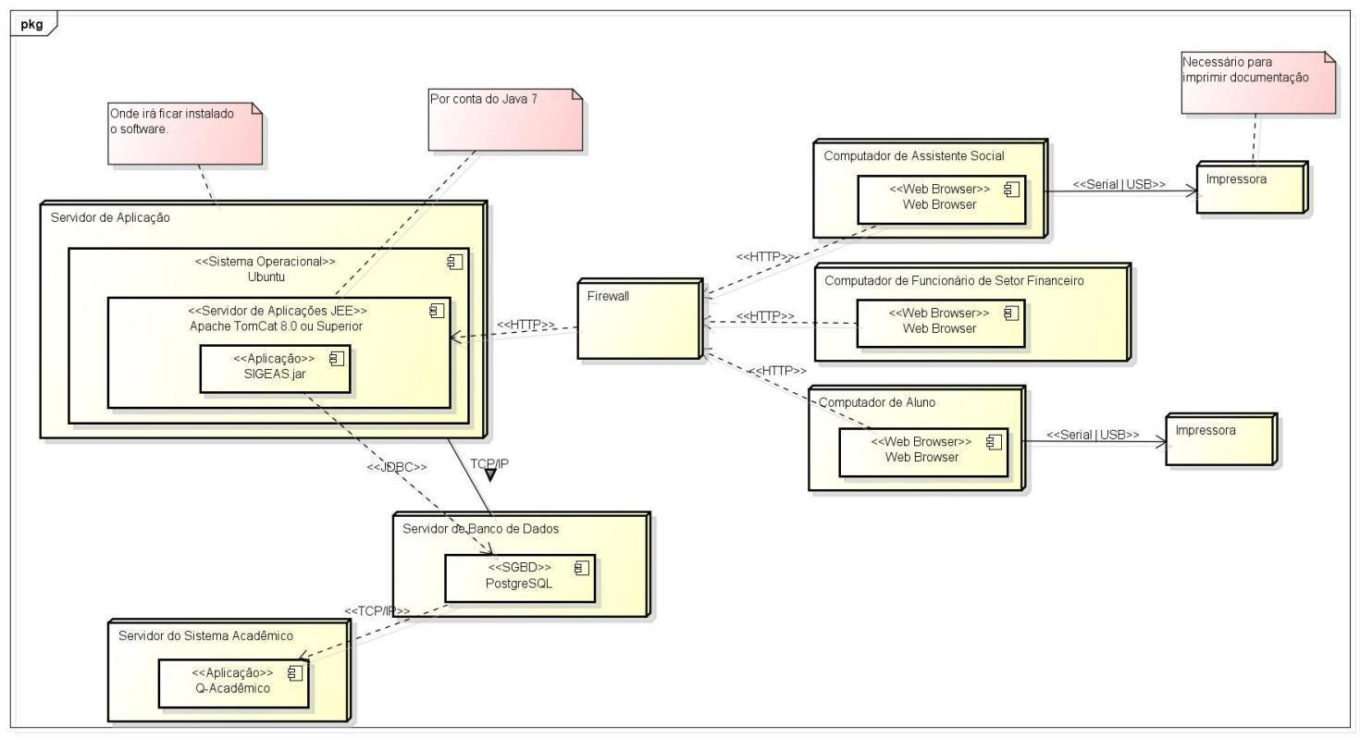

Este diagrama foi desenvolvido acerca do cenário geral do SIGEAS com a finalidade de detalhar como as suas classes estarão organizadas de acordo com os componentes.

|  |  |
| --- | --- |
| **NOME DE COMPONENTE DE IMPLANTAÇÃO** | **DESCRIÇÃO DE COMPONENTE DE IMPLANTAÇÃO** |
| Servidor de Aplicação | O servidor de aplicação será o local onde o se concentrará todos os requisitos para o SIGEAS ser instalado. |
| Sistema Operacional | O sistema operacional requerido será o Ubuntu, já que é um sistema livre, sem custos. |
| Servidor de Aplicações JEE | O servidor de aplicações JEE requerido será o Apache TomCat 8.0 ou Superior, considerando que iremos trabalhar com o JAVA em seu versão 7. |
| SIGEAS | O sistema desenvolvido que ficará hospedado no servidor de aplicações. |
| Servidor de Banco de Dados | O servidor de banco de dados será o local onde ficará hospedado todas as informações que precisam ser mantidas no sistema. |
| SGBD | O SGBD usado será o PostgreSQL e se comunicará via JDBC com o SIGEAS. |
| Servidor do Sistema Acadêmico | O servidor do sistema acadêmico é onde ficam guardadas algumas das informações necessárias para o funcionamento eficiente de nosso sistema. Nosso sistema, então, se integrará com este servidor para colher tais informações. |
| Q-acadêmico | O Q-acadêmico é o software que está hospedado no servidor do sistema acadêmico. |
| Firewall | O Firewall controlará, assim como validará, o acesso dos computadores dos usuários ao SIGEAS. |
| Web Browser em Computador de Assistente Social | O Web Browser será utilizado pela assistente social para se comunicar com o sistema e realizar as tarefas de seu cunho. |
| Web Browser em Computador de Funcionário do Setor Financeiro | O Web Browser será utilizado pelo funcionário do setor financeiro para se comunicar com o sistema e realizar as tarefas de seu cunho. |
| Web Browser em Computador de Aluno | O Web Browser será utilizado pelo aluno para se comunicar com o sistema e realizar as tarefas de seu cunho. |
| Impressora de Assistente Social | A impressora será utilizada pela assistente social para imprimir, e até digitalizar todos os termos e relatórios quando necessário durante a execução das funcionalidades do sistema. |
| Impressora de Aluno | A impressora será utilizada pelo aluno para imprimir, e até mesmo fazer uso de seu scanner para enviar os documentos necessários para o sistema. |

* 1. **Comportamentais**
     1. **Diagrama de Caso de Uso**

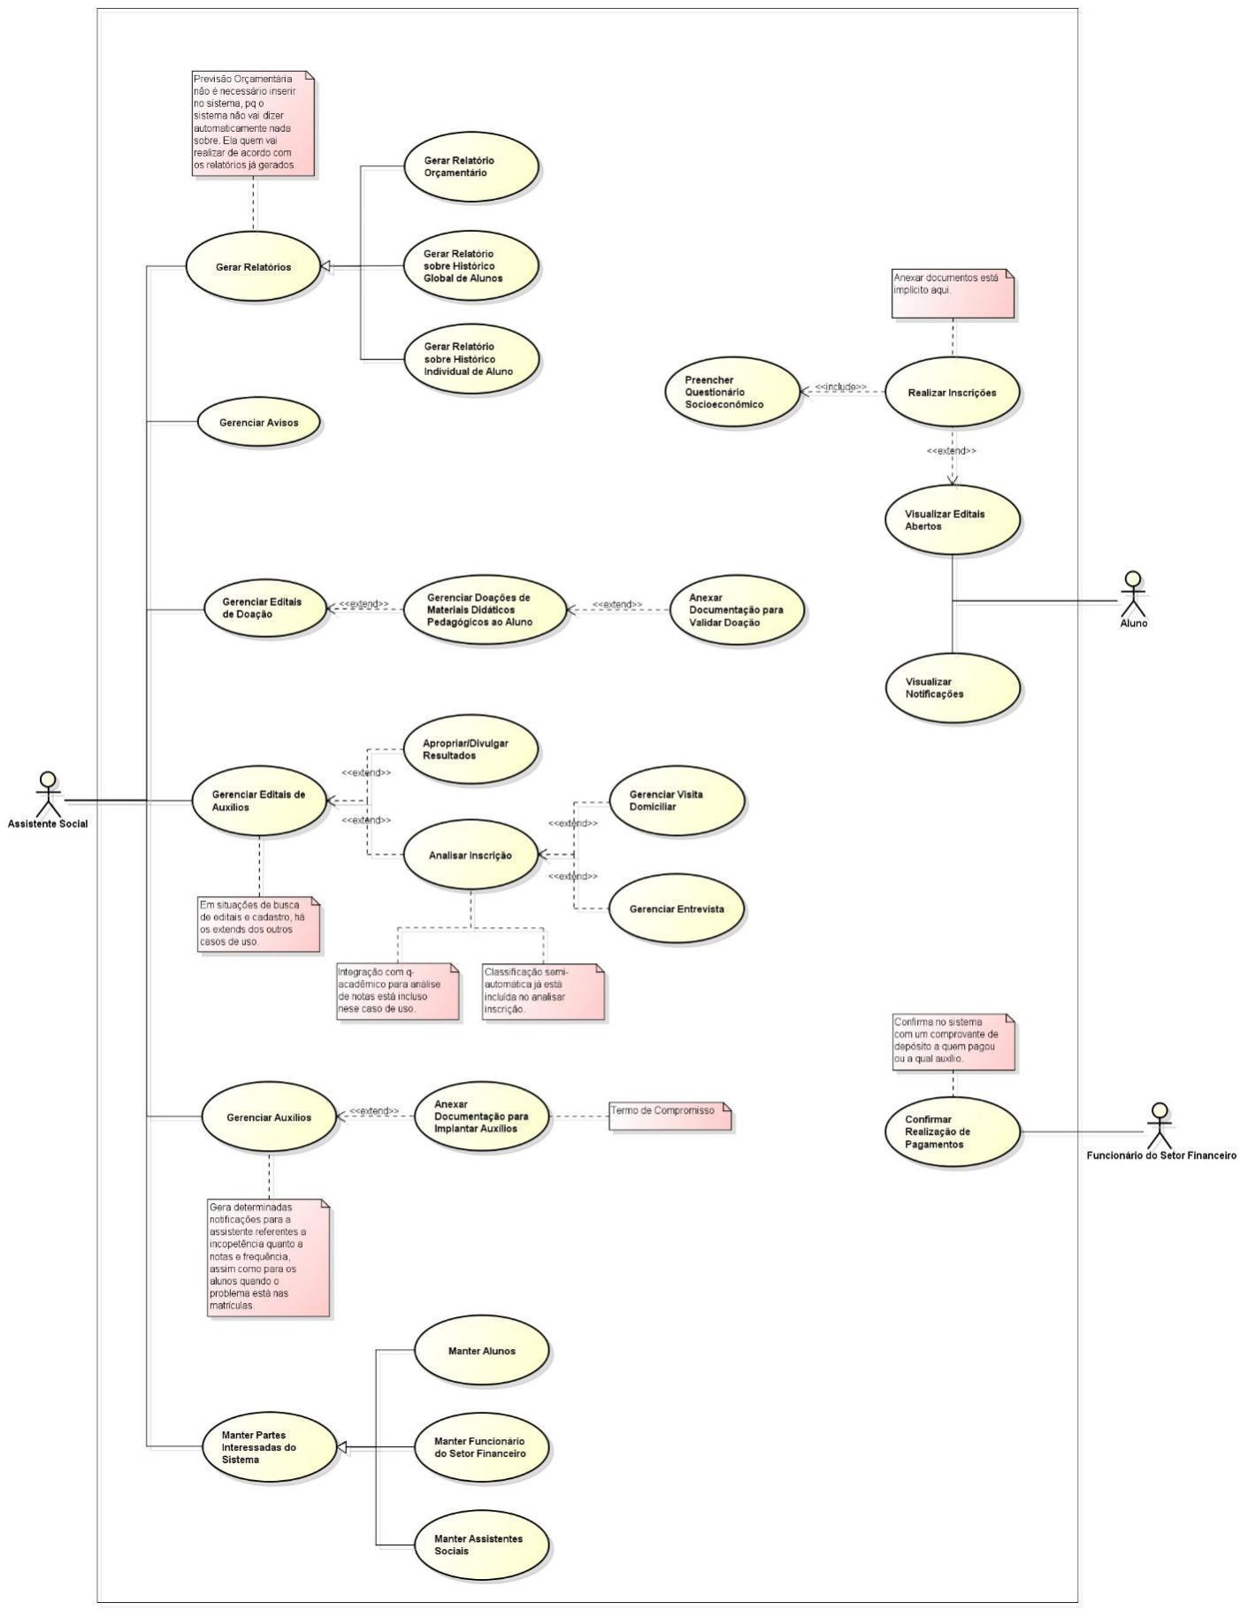

Este diagrama foi desenvolvido acerca do cenário geral do SIGEAS e descreve todas as funcionalidades propostas pelo cliente.

* + 1. **Diagrama de Sequência**
       1. **Diagrama de Sequência de Analisar Inscrição**

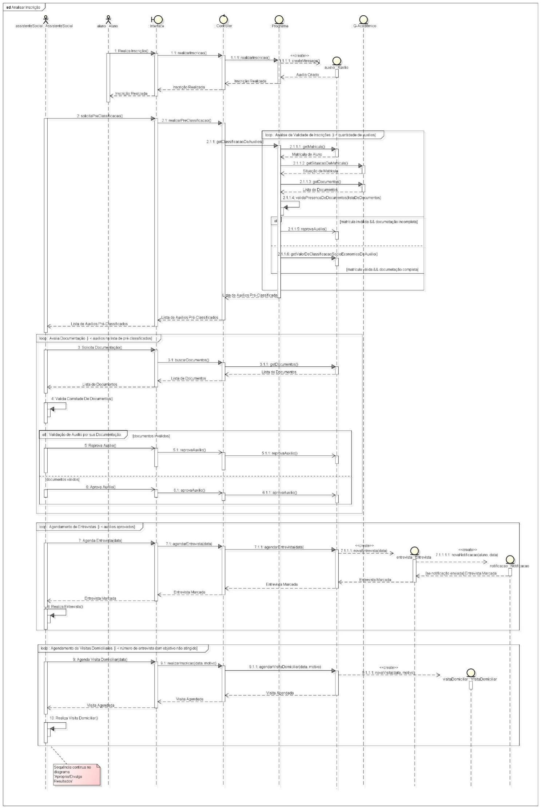

A funcionalidade de analisar um auxílio possui uma grande quantidade de métodos em classes, objetos diferentes. Buscar dados do q-acadêmico fazendo uso da classe de integração com o tal sistema, realizar pré-classificação, inserir dados de classificação final realizada pelo usuário no sistema são alguns dos processos envolvidos nesta. Este diagrama descreve tal processo, considerando que ele possui um grau alto de dificuldade para determinar a sequência global deste comportamento, necessitando de um diagrama de sequência para que esta informação seja representada de forma simples e lógica.

* + - 1. **Diagrama de Sequência de Apropriar Inscrições**

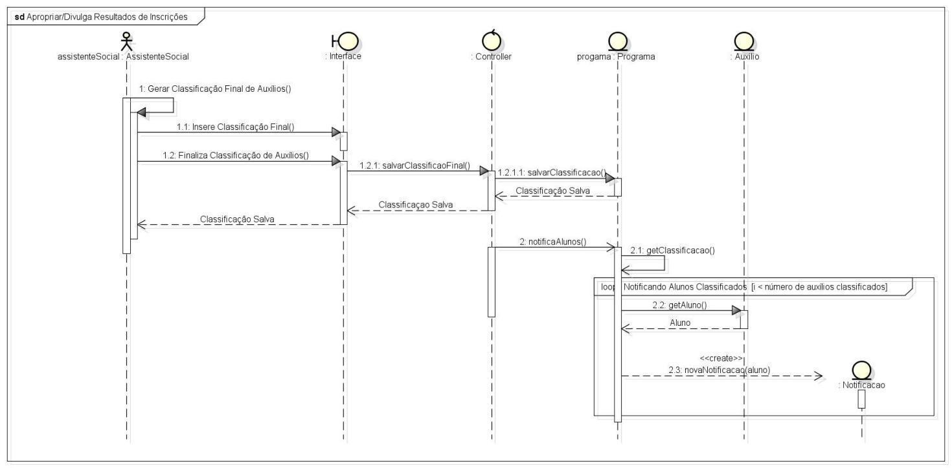

A funcionalidade de apropriar inscrições de um auxílio está descrita neste diagrama, que demonstra este processo de forma simples e lógica. Elaboração da classificação final e a notificação para os alunos estão entre as principais atividades deste processo.

* + - 1. **Diagrama de Sequência da Integração com o Q-acadêmico**

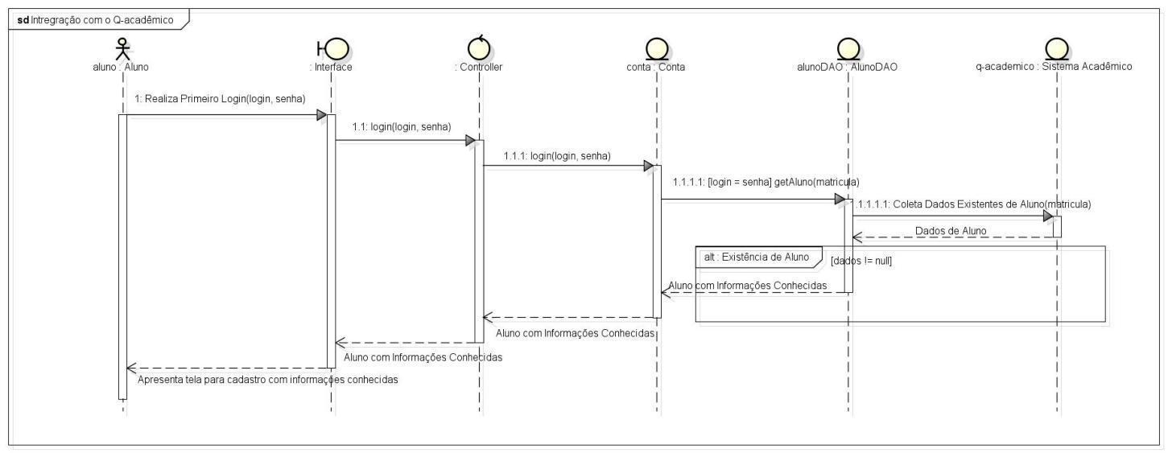

Neste diagrama, está representada a integração do SIGEAS com o sistema acadêmico do IFPB – Campus Monteiro, atualmente, o Q-acadêmico, durante o processo de primeiro acesso de um aluno. Nesse, ele entra no sistema com sua matrícula sendo login e senha, e logo após é direcionado a página de cadastro que conterá algumas informações do aluno já conhecidas, de acordo com a integração com o Q-acadêmico.

* + 1. **Diagrama de Comunicação**
       1. **Diagrama de Comunicação de Gerenciar Auxílios**

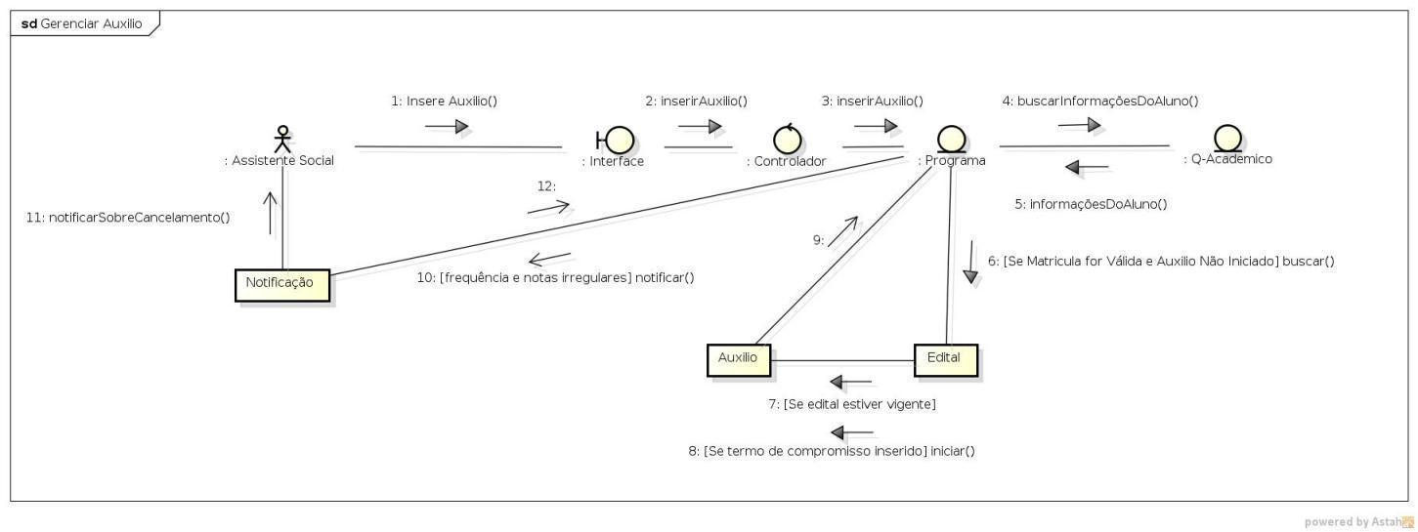

Este diagrama foi desenvolvido acerca do cenário da função de gerenciar auxílio do SIGEAS com a finalidade de detalhar a visão de um conjunto de elementos.

* + 1. **Diagrama de Máquina de Estados**
       1. **Diagrama de Máquina de Estados de Auxílio**

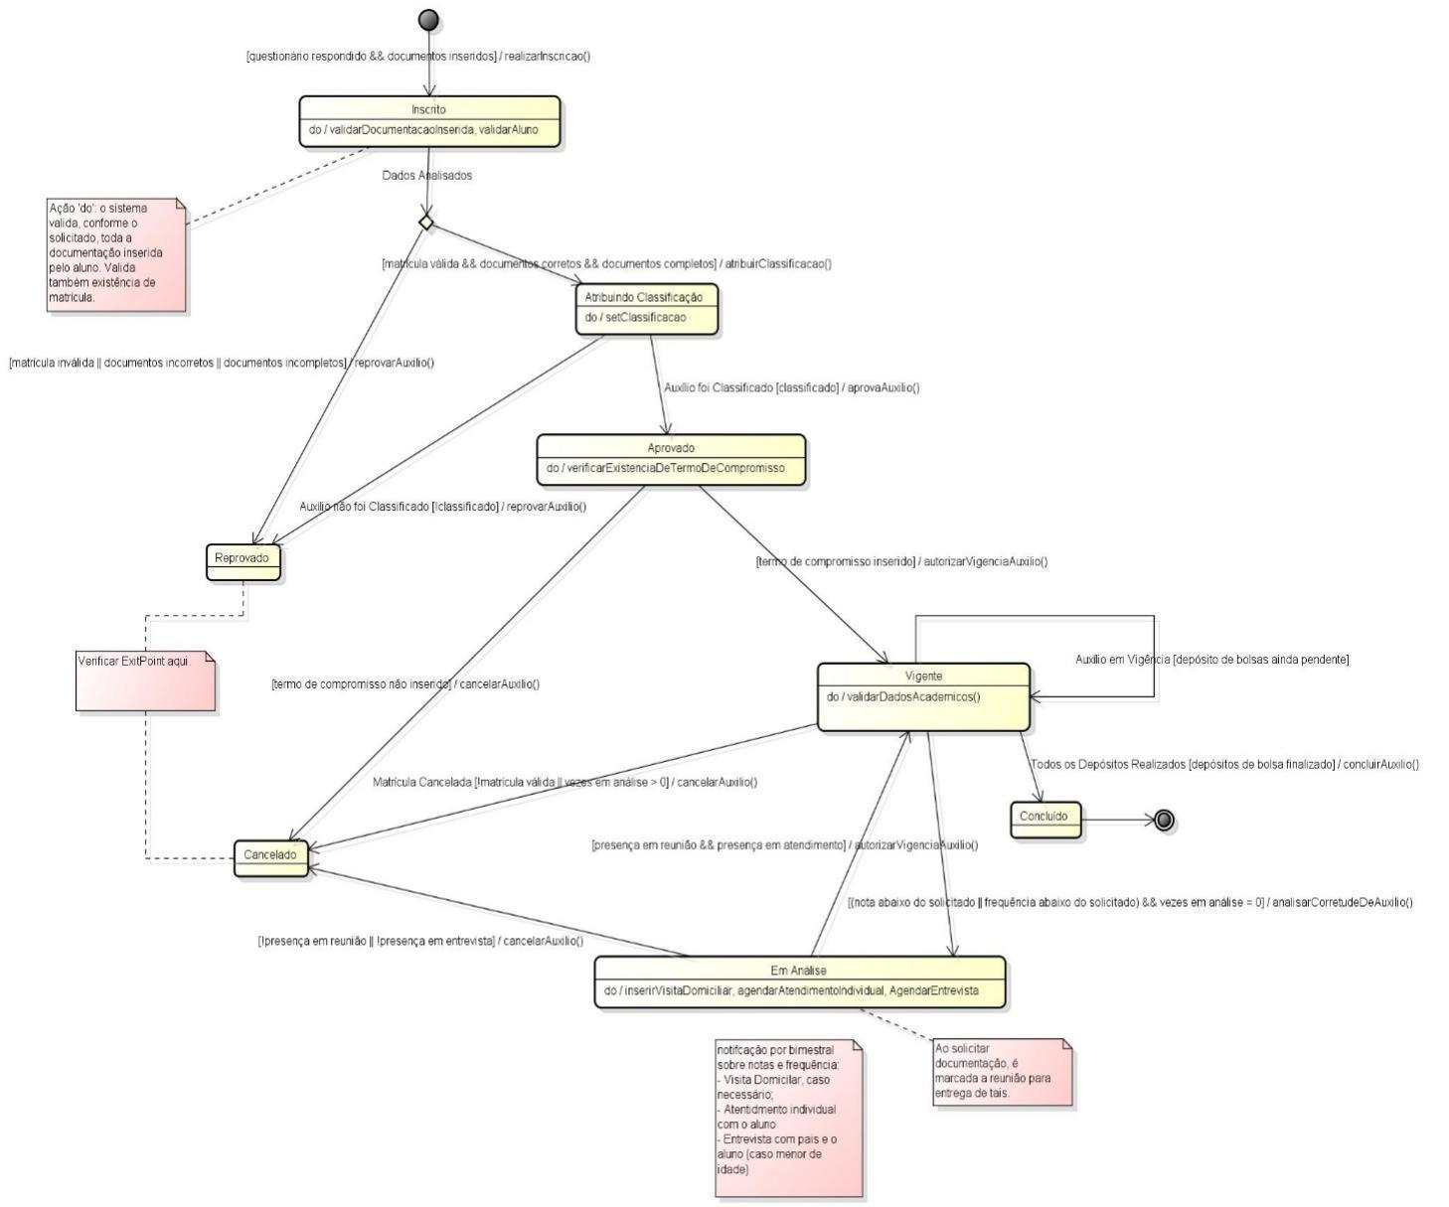

O elemento ‘Auxílio’, durante a execução do sistema, pode assumir diversas posições ou estados. Esta variedade, unido com a existência de um certo grau de complexidade referente a transição destes estados está descrita neste diagrama de máquina de estados.

|  |  |  |
| --- | --- | --- |
| **NOME DO ESTADO DO DIAGRAMA** | **O QUE O ESTADO REPRESENTA** | **IMPACTO DE ESTADO NO SISTEMA** |
| Inscrito | Após a inscrição de um aluno ser realizada com sucesso, um auxílio é criado com este estado. | O sistema verifica matrícula e documentos do aluno inscrito. |
| Atribuindo Classificação | O auxílio está recebendo o valor de seu perfil socioeconômico baseado no questionário. | O sistema calcula o valor do perfil socioeconômico do aluno que solicitou tal auxílio. |
| Aprovado | O auxílio está com os documentos e matrícula válidos. |  |
| Reprovado | O auxílio ou está com os documentos ou matrícula válidos ou não foi classificado. |  |
| Cancelado | Depois de aprovado, o auxílio foi cancelado. | O sistema cancela o pagamento, caso haja, do auxílio e notifica aluno e assistente. |
| Vigente | O auxílio está em vigência, sem problemas e possui os pagamentos sendo efetuados. | O sistema deve mantê-lo na lista dos auxílios que devem receber pagamentos. |
| Em análise | O auxílio está sendo analisado com relação a corretude do aluno contemplado. | O sistema deve retirá-lo, momentaneamente, da lista dos auxílios que devem receber pagamentos. |
| Concluído | O auxílio foi concluído. |  |

* + - 1. **Diagrama de Máquina de Estados de Pagamento de um Auxílio**

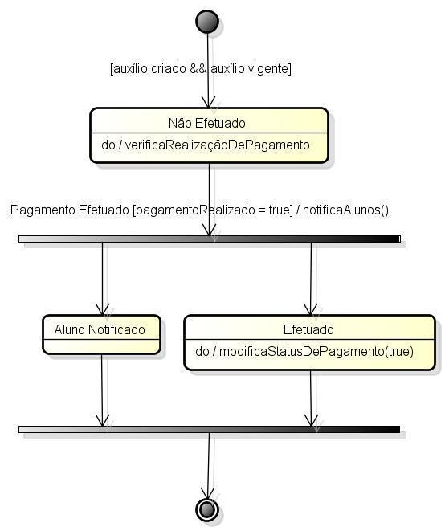

O elemento ‘Pagamento’, durante a execução do sistema, tem seu estado modificado e descrito neste diagrama de máquina de estados conforme ações referentes ao auxílio vão sendo realizados pelo funcionário do setor administrativo.

|  |  |  |
| --- | --- | --- |
| **NOME DO ESTADO DO DIAGRAMA** | **O QUE O ESTADO REPRESENTA** | **IMPACTO DE ESTADO NO SISTEMA** |
| Não Realizado | O pagamento ainda não foi realizado pelo setor financeiro. | Aguarda a confirmação de pagamento pelo funcionário do setor financeiro. |
| Aluno Notificado | Aluno notificado sobre realização de pagamento. |  |
| Efetuado | O pagamento realizado pelo setor financeiro. | Modificação de status de pagamento e envio de uma notificação automática para aluno. |

* + - 1. **Diagrama de Máquina de Estados de Doação**

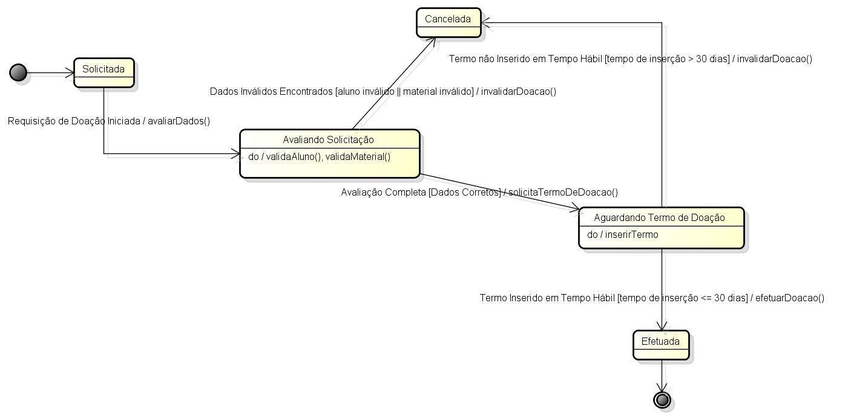

O elemento ‘Doação’, durante a execução do sistema, possui um ciclo de vida, onde é gerenciado por editais referentes a doações inseridos no sistema. Também possui um estado referente a inserção ou não do Termo de Doação do sistema e a existência de materiais disponíveis. Todas essas ações reunidas são descritas no diagrama de estados acima.

|  |  |  |
| --- | --- | --- |
| **NOME DO ESTADO DO DIAGRAMA** | **O QUE O ESTADO REPRESENTA** | **IMPACTO DE ESTADO NO SISTEMA** |
| Solicitada | Doação solicitada por aluno. |  |
| Avaliando Solicitação | Avaliando componentes de uma doação. | Sistema valida aluno e material. |
| Cancelada | Doação impossível de acontecer. |  |
| Aguardando Termo de Doação | Doação aprovada, mas ainda esperando termo de doação. |  |
| Efetuada | Doação finalizada. | Sistema armazena doação. |

* + - 1. **Diagrama de Máquina de Estados de Notificação**

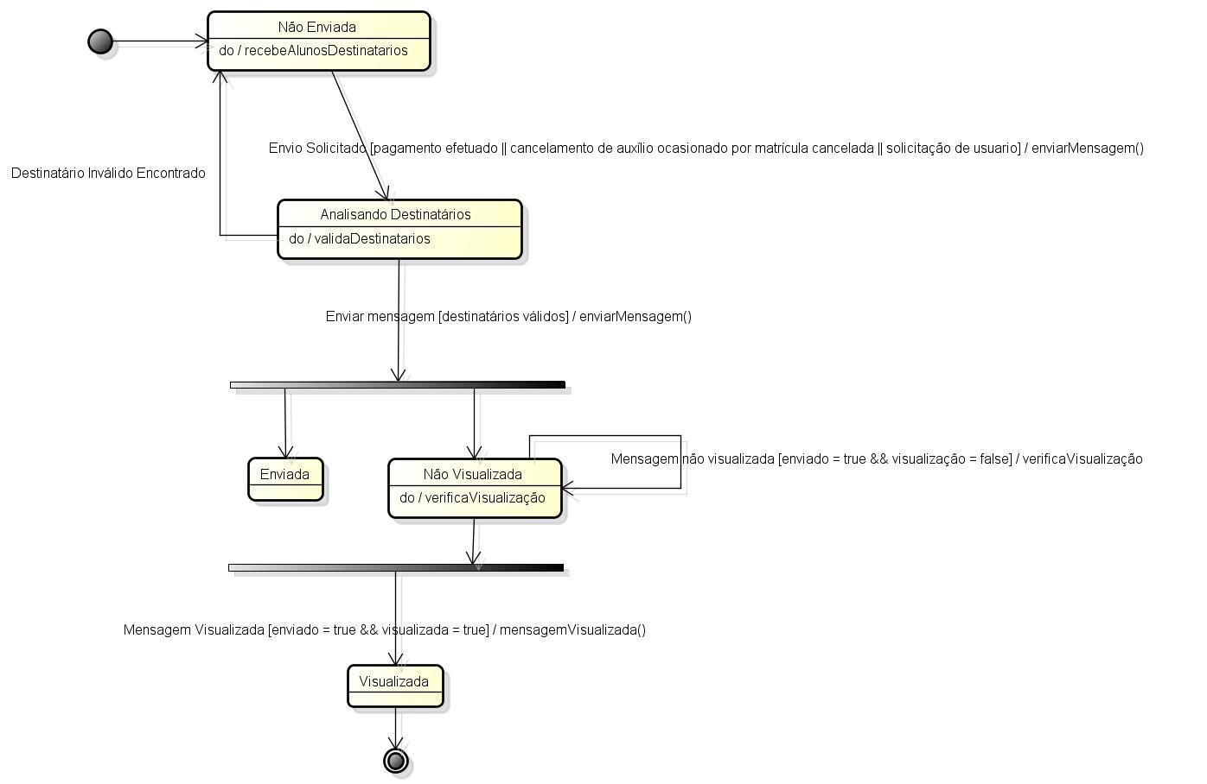

O elemento ‘Notificação’, durante a execução do sistema, possui vários estados. Dentre eles, podemos destacar a reação a um determinado estímulo do programa durante o gerenciamento de editais, por exemplo, tornando automático seu envio, assim como suas posições dentro da execução do sistema, sendo assim possível notificar o usuário quando é enviado e visualizado. Todas essas ações estão reunidas no diagrama de estados acima.

|  |  |  |
| --- | --- | --- |
| **NOME DO ESTADO DO DIAGRAMA** | **O QUE O ESTADO REPRESENTA** | **IMPACTO DE ESTADO NO SISTEMA** |
| Não enviada | Notificação solicitada, porém ainda não enviada. |  |
| Analisando Destinatários | Validação dos destinatários. | O sistema valida os destinatários. |
| Enviada | Notificação enviada, porém ainda não visualizada. | O sistema notifica o remente sobre estado. |
| Não Visualizada | Notificação ainda não visualizada. |  |
| Visualizada | Notificação enviada e visualizada. | O sistema notifica o remente sobre estado. |

* + 1. **Diagrama de Atividades**
       1. **Diagrama de Atividades ‘Analisar Inscrição’**

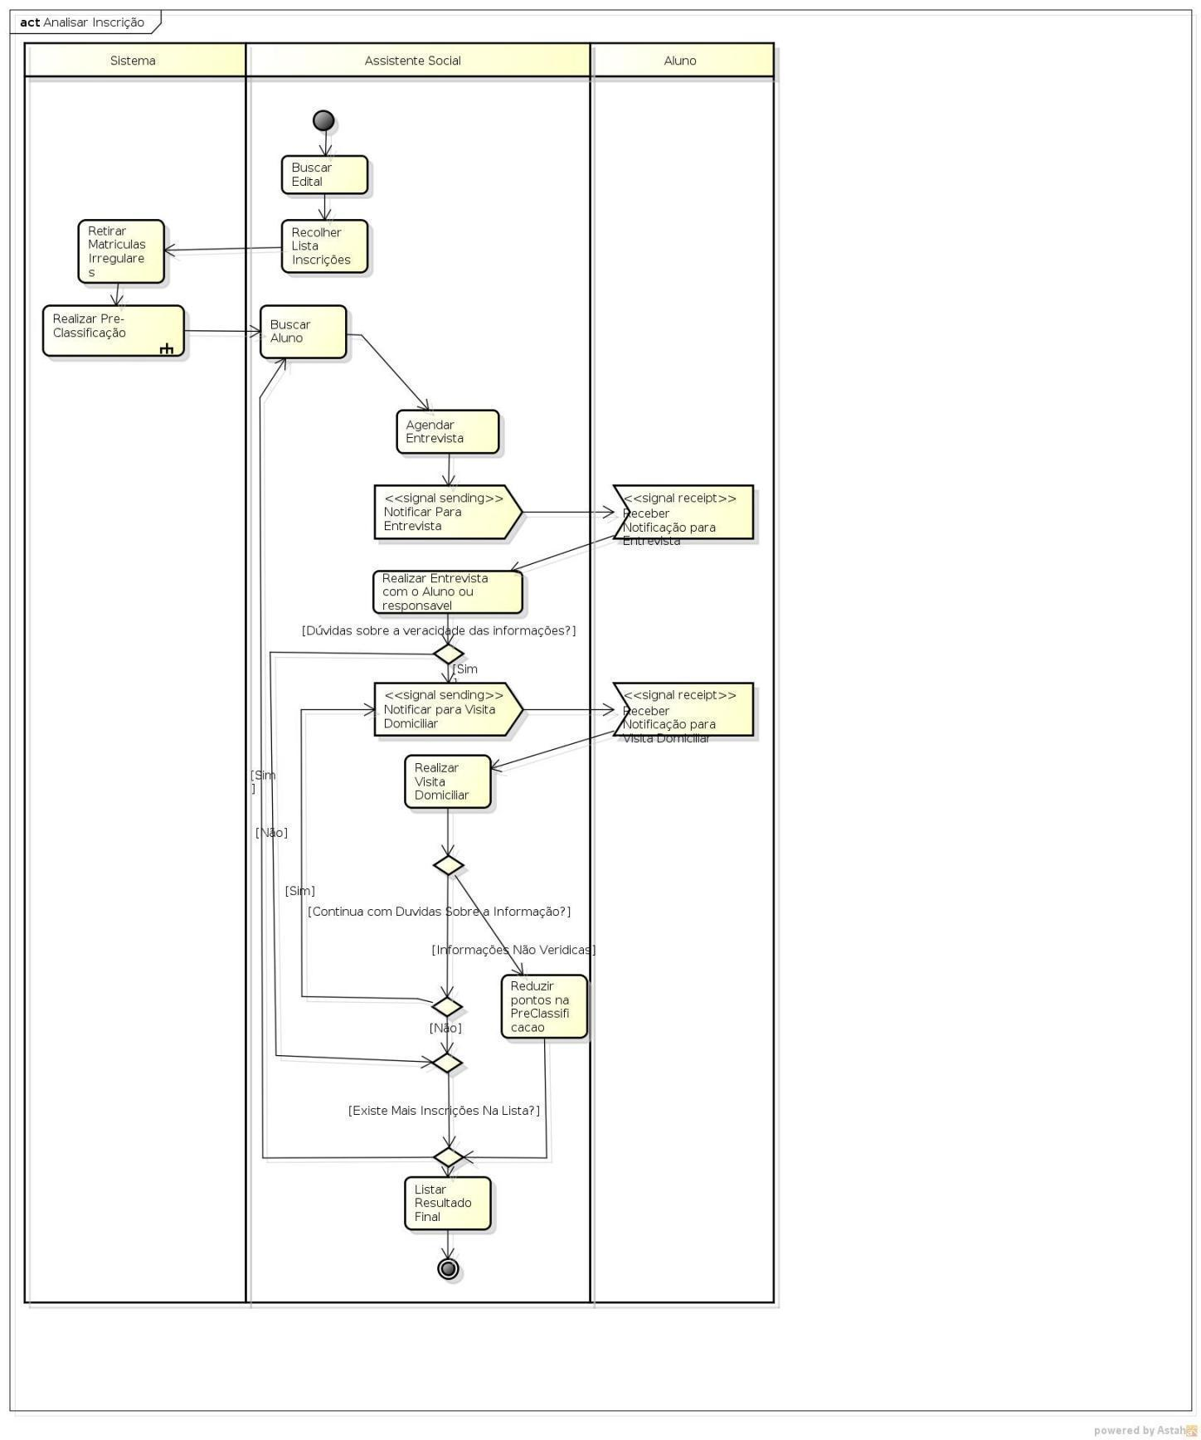

Diagrama que descreve o processo da análise de inscrições, demonstrado o processo que é feito pela assistente e a validação de informações do aluno pelo sistema.

* + - 1. **Diagrama de Atividades ‘Gerenciar Auxílio’**

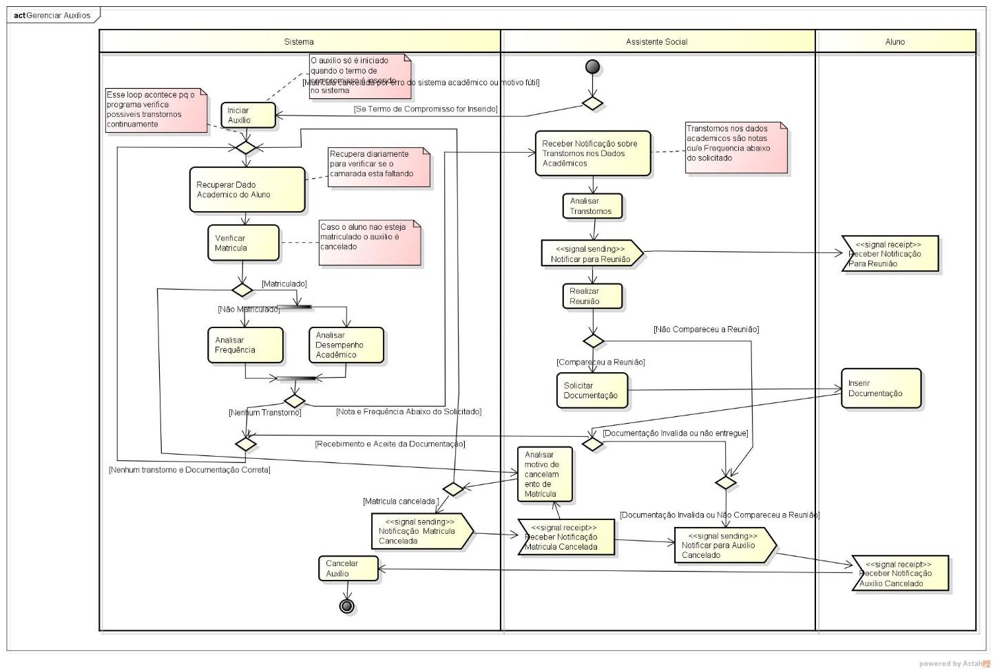

Diagrama que descreve o processo do gerenciamento de auxílios, gerando determinadas notificações para a assistente e os alunos, além de detalhar o processo de iniciar e cancelamento de auxílios.

* + - 1. **Diagrama de Atividades ‘Gerenciar Editais de Auxílio’**

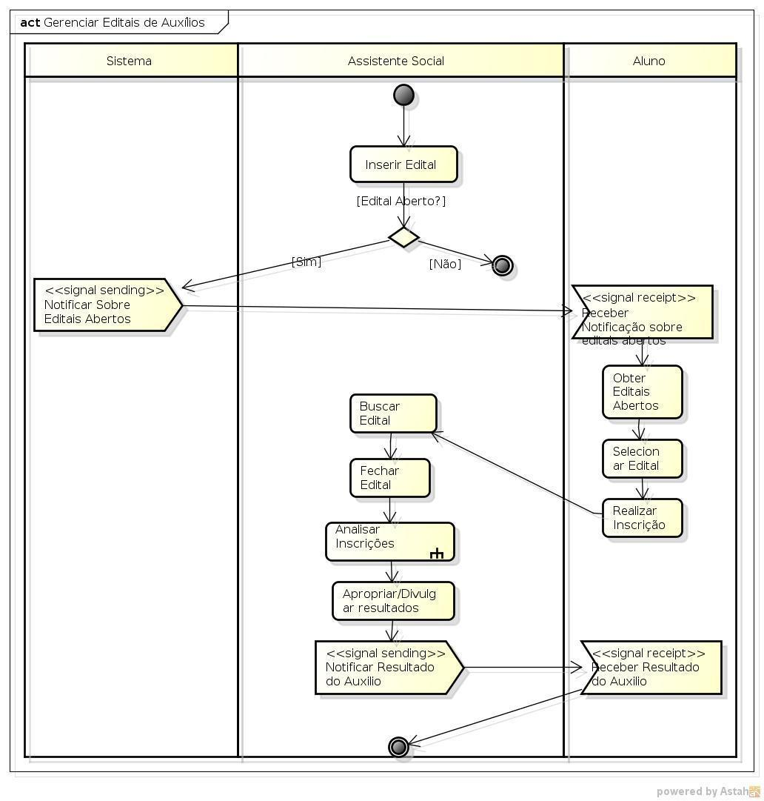

Diagrama que descreve o processo do gerenciamento de editais, mostrando o processo de inserção, o estado de condição, e como o aluno e a assistente os manuseia.

* + - 1. **Diagrama de Atividades da Regra de Negócio de Classificação Socioeconômica de um Aluno**

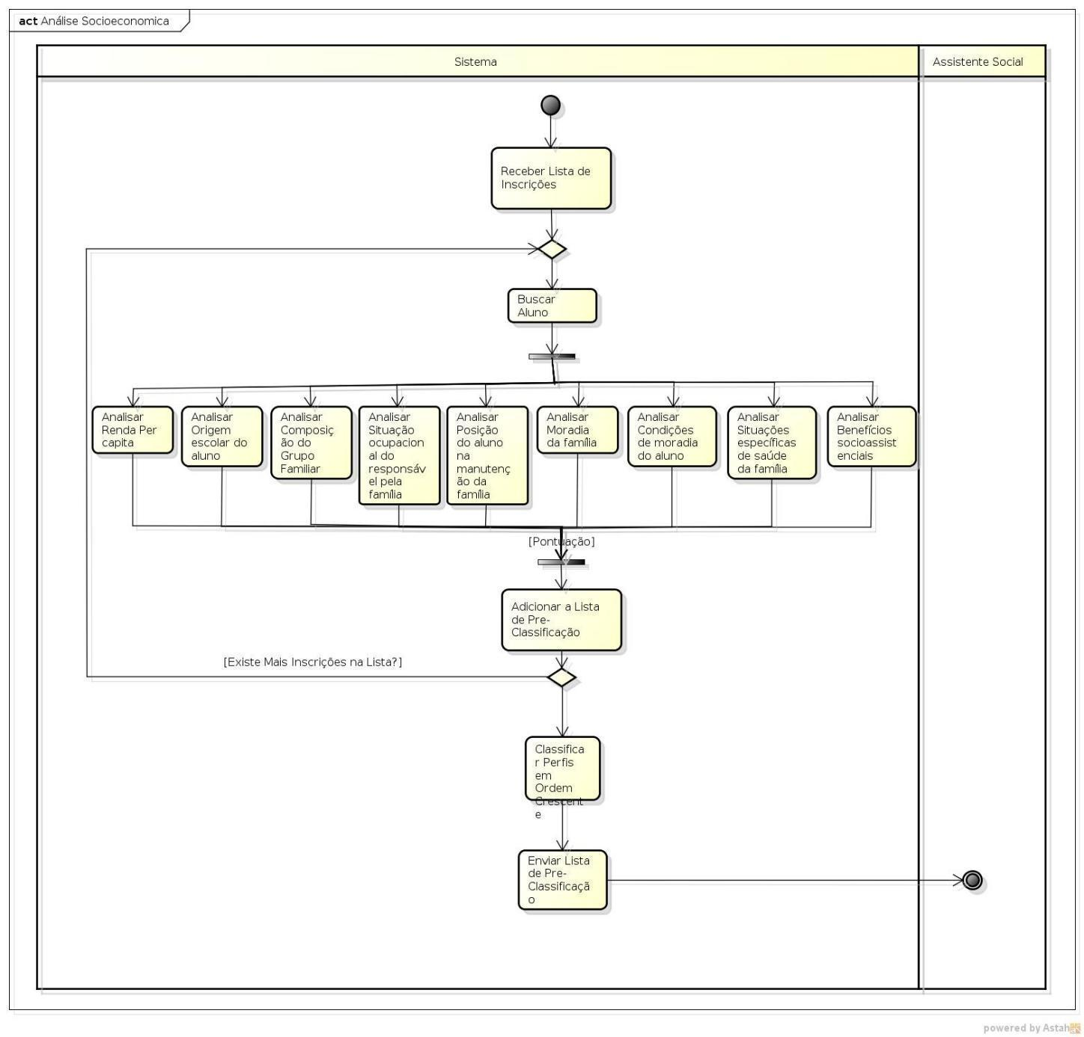

Diagrama que descreve o processo de como ocorre a pré-classificação no sistema.